Technická specifikace
pro zadání stavebních prací

Název akce: BESIP - II/279 Horní Bousov, úprava vjezdu do obce a VDZ - PD
Místo realizace: : silnice č. II/279 – Horní Bousov (okres Mladá Boleslav)
Staničení: II/279, km 23,200 – 23,300

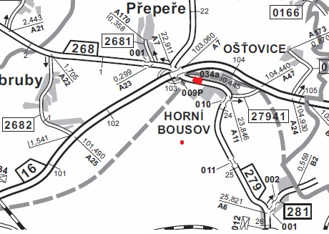

Záměr akce:
Záměrem akce je úprava vjezdu do obce Horní Bousov. Stavební záměr předpokládá vybudování středního dělícího ostrůvku na začátku obce Horní Bousov, ze směru od silnice I/16 a II/268. Obnova stávajícího vodorovného značení se týká celého průtahu silnice II/279 obcí, včetně úseku silnice III/27941. Stavební úpravy úseku silnice II/279 jsou ve staničení silnice km 23,260 – km 23,364.
Samotnou úpravu zpevněných ploch řeší stavební objekt SO. 101 - komunikace a zpevněné plochy. Součástí projektové dokumentace je i návrh veřejného osvětlení – SO. 401 – veřejné osvětlení. Z důvodu bočního odsunu odvodňovacího příkopu v rámci výstavby dělícího ostrůvku je nutné provést stranovou překládku sdělovacího podzemního vedení SEK (síť elektronické komunikace) ve vlastnictví společnosti CETIN Česka telekomunikační infrastruktura - SO. 402 – přeložka sdělovacího vedení CETIN.
Účelem stavby je eliminování rychlosti vozidel na vjezdu do obce Horní Bousov a tím zajištění větší bezpečnosti provozu v obci. Toto bude zajištěno vybudováním tzv. „vjezdové brány“. Jedná se o fyzický prvek umístěný těsně za vjezdem do obce, který pomocí vyosení jízdního pruhu donutí řidiče vozidel k úpravě jízdní rychlosti.

Termín realizace: r. 2020 – předpoklad 4 týdny

Záruční doba: 60 měsíců

Zdroj financování: NZ 2020
(realizace akce bude provedena za předpokladu přidělení finančních prostředků)

Platební podmínky (fakturace): po dokončení a předání díla
Faktura bude vystavena po kompletním dokončení stavebních prací a po předání řádně vedených dokladů stavební deník, zkoušky, atesty, apod.) na základě předávacího protokolu.

Kontaktní osoba:
Lenka Chmelová, vedoucí TSÚ oblasti Mnichovo Hradiště, tel:736 623 720
e-mail: lenka.chmelova@ksus.cz
Karel Sulek, silniční technik – dozor a ochrana silniční sítě, tel: 602 739 774
e-mail: karel.sulek@ksus.cz
Tomáš Pecka, silniční technik – dozor a ochrana silniční sítě, tel: 736 623 713
e-mail: tomas.pecka@ksus.cz

Fotodokumentace:

